2025-2026 EĞİTİM ÖĞRETİM YILI ……………… İMAM HATİP ORTAOKULU
ARAPÇA DERSİ 6. SINIF 1. DÖNEM 2. YAZILI SINAV SORULARI
Adı Soyadı: | No: | Not:
- Aşağıdaki sayıların Türkçe ve Arapça karşılıklarını yazınız (12p)
وَاحِدْ | اِثْنَانْ | ________ | أَرْبَعَ | خَمْسَ | ________
____ | ____ | 3 | ____ | ____ | 6
- Aşağıdaki kelimelerin kelime gruplarını belirtiniz.( 15p)
مِنْ الْمَشْرُوبَات | O | مِنْ الْمَأْكُولَات | O | الْجُبْنُ
مِنْ الْمَشْرُوبَات | O | مِنْ الْمَأْكُولَات | O | الْعَصِيرَ
مِنْ الْمَشْرُوبَات | O | مِنْ الْمَأْكُولَات | O | الْخُبْز
مِنْ الْمَشْرُوبَات | O | مِنْ الْمَأْكُولَات | O | حَلِيبَ
مِنْ الْمَشْرُوبَات | O | مِنْ الْمَأْكُولَات | O | الْعَسَلَ
- Sorunun cevabını Arapça olarak yazınız. (9p)

____________________________________________ | مَا اِسْمُكَ؟
- Aşağıdaki sorulara örnekteki gibi Arapça cevap veriniz.( 20P)
نَعَمْ، أُرِيدُ الْعَصِيرَ. | *هَلْ تُرِيدُ الْعَصِيرُ ؟
لَا، لَا أُرِيدُ الزَّبَدَةَ. | *هَلْ تُرِيدُ الزُّبْدَة ؟
نعم،______________ | هَلْ تُرِيدُ الْخُبْزُ ؟
لا،________________ | هَلْ تُرِيدُ الْمَاءَ ؟

- Aşağıda verilen işaret zamirlerinden uygun olanı işaretleyiniz. (10p)
سَيَّارة. | هَذِهِ O | هَذا O | 
كِتَاب. | هَذِهِ O | هَذا O

- Aşağıdaki altı çizili sözcüklerin Türkçe anlamını yazınız. (9p)
هُوَ يُفَضِّلُ الْحَسَاء وَ الدَّجَاجَ و الْاَرُزَّ فِي الْفَطُور
________________ | 1 | 
________________ | 2
________________ | 3

- .كَتَبَ mazi fiilini zamirlere göre yazınız. (20p)
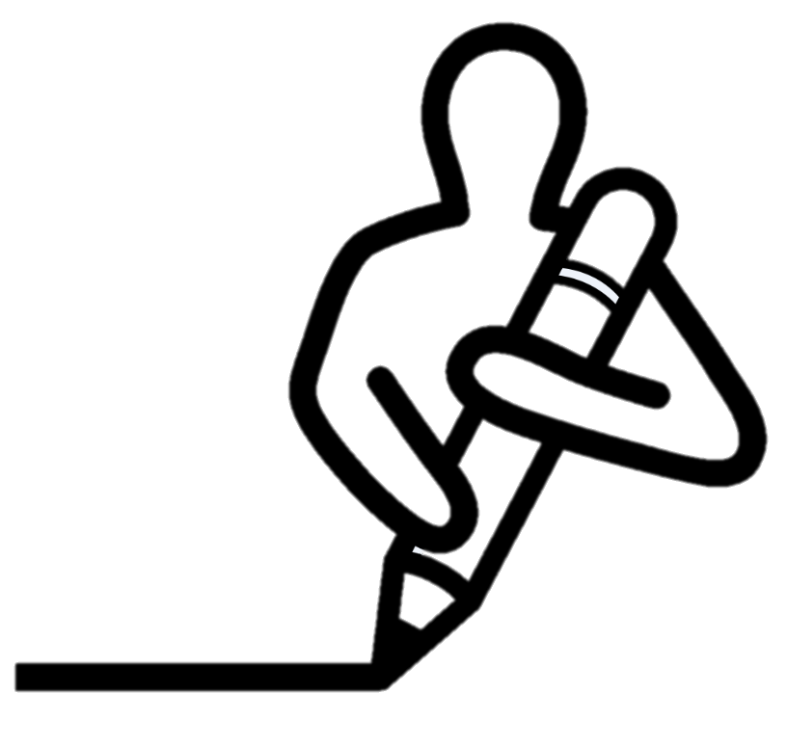 | Ben Yazdım | ________________
 | Sen Yazdın ( Erkekler İçin) | ________________
 | Sen Yazdın ( Kızlar İçin) | ________________
 | O Yazdı (Erkekler için) | ________________
 | O Yazdı ( Kızlar için ) | ________________

- Cümlenin Türkçe anlamını yazınız. ( 5p)
____________________________________________ | أَنَا جَوْعَانٌ | 

